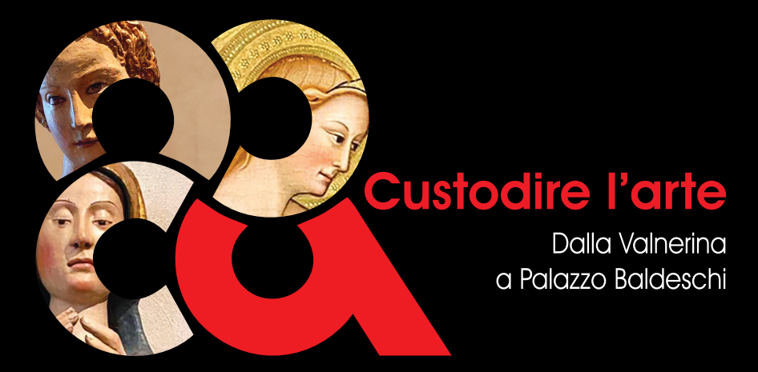

COMUNICATO STAMPA

Custodire l’arte, tra tutela e valorizzazione il legame che unisce la Valnerina a Perugia

A Palazzo Baldeschi tre opere provenienti da chiese e musei danneggiati dal terremoto del 2016 grazie al nuovo progetto espositivo nato dalla collaborazione tra la Fondazione Cassa di Risparmio di Perugia con la sua strumentale Fondazione CariPerugia Arte, la Galleria Nazionale dell’Umbria, l’Archidiocesi di Spoleto-Norcia e il Comune di Norcia

Perugia, 22 ottobre 2021 - Custodire l’arte. E’ questo il forte legame che collega la Valnerina a Perugia attraverso il nuovo progetto espositivo inaugurato oggi a Palazzo Baldeschi. Tra le tante salvate nelle chiese, nei musei e nei palazzi danneggiati in seguito al terremoto del 2016, sono tre le opere d’arte che da oggi hanno trovato una “nuova casa” nelle sale del museo grazie ad un puntuale lavoro di squadra tra la Fondazione Cassa di Risparmio di Perugia con la sua strumentale Fondazione CariPerugia Arte, la Galleria Nazionale dell’Umbria, l’Archidiocesi di Spoleto-Norcia e il Comune di Norcia. Si tratta della Madonna adorante il Bambino di uno scultore ignoto dell’Italia centrale, dell’Annunciazione di Giovanni del Biondo e del capolavoro Vergine Annunciata dell’artista senese Jacopo della Quercia, provenienti rispettivamente dalla chiesa di San Michele Arcangelo a Savelli di Norcia, dalla chiesa dell’Annunziata a Poggio di Croce di Preci e dal Museo della Castellina di Norcia.

L’iniziativa si riaggancia a #INCURSIONI, mostra inaugurata lo scorso 7 luglio che presenta una selezione di opere provenienti dalle raccolte della Galleria Nazionale dell’Umbria, chiusa per lavori di riallestimento, messe dialogo con quelle della Fondazione Cassa di Risparmio di Perugia esposte permanentemente a Palazzo Baldeschi. Un’occasione, dunque, per poter continuare a fruire di un patrimonio che altrimenti sarebbe rimasto inaccessibile al pubblico per l’intera durata dei lavori. Ed è proprio il tema della custodia e della cura, unito alla volontà di proseguire il cammino di valorizzazione del patrimonio artistico-culturale del territorio umbro, soprattutto in periodo così difficile a causa dell’emergenza sanitaria, ad aver sollecitato la nuova iniziativa inaugurata oggi. Dopo il sisma che ha colpito pesantemente la Valnerina nel 2016, le tre opere d’arte avevano infatti trovato ospitalità alla Galleria Nazionale dell’Umbria ed in seguito alla collaborazione già attivata con la Fondazione Cassa di Risparmio di Perugia e d’intesa con l’Archidiocesi di Spoleto-Norcia e il Comune di Norcia, sono state trasferite a Palazzo Baldeschi in attesa che gli edifici danneggiati dai quali provengono tornino ad essere agibili e riaperti al pubblico.

Recuperata grazie al generoso impegno del FAI Umbria, che ha promosso una raccolta fondi per finanziarne il restauro eseguito con particolare minuzia da Giovanni Manuali, la Madonna adorante il Bambino è attribuibile a uno scultore probabilmente originario della Valnerina attivo nella prima metà del XVI secolo. Appartiene ad una particolare tipologia iconografica che ha incontrato un’importante diffusione tra la fine del Quattrocento e i primi decenni del Cinquecento in un’area geografica ben definita, compresa tra l’Umbria, le Marche, il Lazio e l’Abruzzo, accomunata in passato da condizioni di vita aspre e faticose e unita oggi, di nuovo, nell’impegno a reagire alle difficoltà poste dal terremoto.
L’attento restauro ha restituito splendore alla doratura che ricopre interamente il manto della Vergine e ha portato ad individuare l’uso di pigmenti preziosi come lo smaltino, consentendo di riscoprire il fine ornato del cuscino rivestito in lamina d’argento, su cui poggia la figura del Bambino.

Tavola completa della predella con figure di santi databile intorno al 1385, l’Annunciazione è opera di Giovanni del Biondo, importante pittore originario del Casentino attivo a Firenze nella seconda metà del XIV secolo. Formatosi nella bottega di Nardo e Andrea di Cione, detto l’Orcagna, Giovanni rappresenta l’ultima generazione di stretti osservanti della corrente neogiottesca, con qualche concessione ai preziosismi del gotico, soprattutto nella brillante tavolozza. Anch’essa danneggiata dagli eventi sismici del 2016, era stata momentaneamente collocata nel Deposito per i Beni Culturali di Santo Chiodo di Spoleto ed è stata recuperata grazie al generoso impegno del Rotary Club Perugia Est, che ne ha finanziato il restauro

Già segnalata nella Collezione Massenzi nel 1929, la Vergine Annunciata è una scultura in terracotta policroma realizzata nei primi anni del Quattrocento dall’artista senese Jacopo della Quercia. Priva di braccia, si caratterizza per un giovane volto gentile e veste un abito rosso cangiante, con lo scollo sottolineato da un elegante bordura con fiorellini a incisione su foglia ora applicata a guazzo, stretto sotto i seni da una cintura dorata. Restaurata in seguito ai danni subiti nel terremoto del 1997 grazie al contributo del Consorzio del Bacino Imbrifero del Nera e del Velino di Cascia e successivamente esposta nel Museo della Castellina grazie al Lions Club di Norcia, è rimasta miracolosamente intatta dopo la scossa sismica del 30 ottobre 2016. Portata in salvo è stata esposta dal dicembre 2016 alla Galleria Nazionale dell’Umbria.

“Custodire l’arte - afferma la Presidente della Fondazione Cassa di Risparmio di Perugia, Cristina Colaiacovo - oltre a essere un segnale di sostegno e di vicinanza alle comunità locali e ai territori terremotati è una ulteriore spinta verso la tutela e la valorizzazione del patrimonio culturale della nostra regione. Disponiamo di una ricchezza artistica straordinaria che dobbiamo prima di tutto custodire come memoria ed identità collettiva, ma anche valorizzare, integrare con nuove progettualità e farla vivere nel tempo. Questo progetto è stato reso possibile non solo grazie al rapporto di fiducia che abbiamo instaurato con la Galleria Nazionale dell’Umbria - con la quale stiamo rafforzando la collaborazione facendo convergere le energie su progetti condivisi - e alla disponibilità dell’Archidiocesi di Spoleto-Norcia e del Comune di Norcia, ma anche grazie all’impegno di altre realtà, come il Fai Umbria e il Rotary Club Perugia Est, che hanno sostenuto il restauro delle opere danneggiate. Dopo #INCURSIONI, è la seconda iniziativa che inauguriamo in poco tempo grazie ad un solido lavoro di squadra, dando così un segnale preciso, che è quello della ripartenza sotto il segno della cultura, puntando sul sostegno alle attività legate al turismo”.
“Custodire l’arte”: la mostra allestita a Palazzo Baldeschi di Perugia - afferma l’Arcivescovo di Spoleto-Norcia mons. Renato Boccardo - è per il territorio della Valnerina ferito dai terremoti del 2016 un’iniezione di speranza importante; ci dice che è possibile ripartire anche grazie alla sinergia tra le istituzioni e tra esse e le persone. Abbiamo il privilegio di essere i testimoni della restituzione graduale di queste belle opere, ma anche il compito di conservarle bene per trasmetterle a chi verrà dopo di noi. Siamo eredi di un immenso patrimonio artistico vivo, che racconta la storia di intere generazioni, di un popolo che per secoli si è identificato in esso. Questo progetto, così come tanti altri, è la conferma che se uniamo le forze si fanno delle cose belle che alimentano la speranza delle persone provate dal terremoto”.
“Un sentito grazie - dichiara il Sindaco di Norcia, Nicola Alemanno - alla Presidente della Fondazione Cassa di Risparmio di Perugia, Cristina Colaiacovo che si è messa a disposizione della nostra Comunità dandoci l'opportunità di esporre alcune delle nostre importanti opere in un contesto così prestigioso quale è Palazzo Baldeschi. Grazie ancora al Direttore della Galleria Nazionale dell’Umbria, Marco Pierini, che subito dopo gli eventi sismici ha voluto esporre le stesse opere all'interno della Galleria Nazionale dell'Umbria. Ricordo ancora l'emozione del giorno dell'inaugurazione della mostra. La ricostruzione necessita di queste iniziative, del recupero, della conservazione, del restauro di opere che rappresentano la storia, la cultura e l'identità di una comunità, della quale sono un patrimonio da custodire gelosamente ma al contempo da rendere disponibile a tutti, in attesa che tutte le opere d'arte possano tornare nella loro collocazione originale”.
“Allontanate dal loro contesto d’origine - commenta il Direttore della Galleria Nazionale dell’Umbria, Marco Pierini - per cause, letteralmente, “di forza maggiore”, le opere che oggi trovano ospitalità a Palazzo Baldeschi al Corso sono testimonianza di una ferita e al tempo stesso di una speranza. In attesa di ritornare nei luoghi e negli spazi di pertinenza esse non mancheranno di ricordare ai visitatori dello spazio espositivo che le ospita la ricchezza artistica dell’Umbria, una regione piccola ma ovunque punteggiata di piccoli e grandi capolavori dell’architettura e dell’arte dei secoli passati. La Galleria, che le ha accolte ed esposte in una prima fase, rafforza attraverso questa nuova iniziativa un dialogo e una collaborazione con la Fondazione Cassa di Risparmio di Perugia che condurrà certamente, in futuro, a perseguire insieme nuovi e ancor più ambiziosi traguardi”.

